Степаныч 2011 Положение!!!

Источник: www.straxy.net
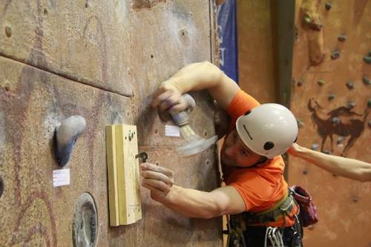
Фото Сощникова Александра
Положение о десятых открытых соревнованиях ЦСКА им. Демченко по альпинистским связкам на искусственном рельефе, посвященных памяти Заслуженного тренера по альпинизму, МСМК Александра Степановича Демченко
1. Общая информация
Соревнования, посвященные памяти Заслуженного тренера по альпинизму, Мастера спорта международного класса – Александра Степановича Демченко, организуются и проводятся Центральным Спортивным Клубом Альпинистов имени Александра Степановича Демченко совместно с кафедрой прикладных и экстремальных видов спорта Российского Государственного Университета физкультуры и спорта
Суть соревнований состоит в прохождении командой из двух участников определенного маршрута на искусственном рельефе с использованием альпинистской техники. Спортсмены осуществляют попеременную страховку друг друга. На трассе надо будет продемонстрировать технику свободного лазания, технику работы с искусственными точками опоры (ИТО), работы с веревкой: подъем и спуск по перилам, маятник.
2. Цели и задачи
• развитие и популяризация альпинизма и скалолазания
• повышение уровня подготовки спортсменов
• выявление сильнейших спортсменов Альпклубов России
• обмен опытом.
3. Сроки и место проведения
Соревнования проводятся в два этапа: Квалификация и Финал –24,25 декабря 2011 года
Место проведения соревнований: Уличный скалодром МИТХТ (метро «Юго-Западная»).
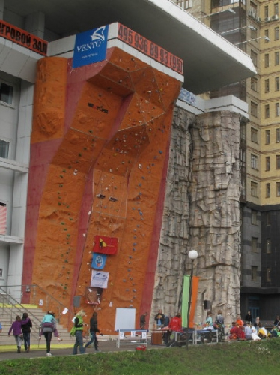
Фото Л. Мач
4. Руководство соревнованиями
Руководство подготовкой и проведением соревнований осуществляется Оргкомитетом ЦСКА им. Демченко А.С. во главе с Володиным В.Г.
Непосредственное проведение соревнований возлагается на судейскую коллегию , утвержденную руководством ЦСКА им.Демченко А.С.
5. Участники соревнований
К участию в соревнованиях допускаются все желающие, имеющие паспорт, расписавшиеся за технику безопасности и допуск врача.
6. Программа соревнований
24 декабря
09.00 – начало регистрации
09.30 - открытие соревнований , (ОБЯЗАТЕЛЬНОЕ построение участников в майках проводящей организации)
10.00 - старт первых связок квалификации
25 декабря
09.30 - показ финальной трассы , (ОБЯЗАТЕЛЬНОЕ построение участников в майках проводящей организации)
10.00 - старт первых связок финала.
Награждение
7. Награждение победителей
Победители и призеры награждаются грамотами и ценными призами. Участники получают фирменные майки «Степаныч-2011»
8. Заявки
Предварительные заявки с указанием подаются до 13.00, 23 декабря по адресу : Kandravencer(ой) mail.ru
Дарье Стребковой.
В заявке должно быть указано:
-ФИО полностью
-Год рождения
-Спортивный разряд по альпинизму (скалолазанию)
-Команда каждого участника
Соревнования проводит альпклуб ЦСКА им Демченко
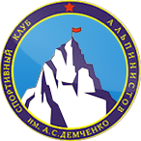
при поддержке Федерации альпинизма и скалолазания Москвы и спонсоров:

группы компаний «Венто»

компании «Альпиндустрия»

магазина «Кант»

НПФ «Баск»

Останкинский мясокомбинат

Информационная поддержка: Risk.ru, Mountain.ru, Baurock.ru, alpfederation.ru, faism.ru, vvv.ru, straxy.net.

